**Viking Warrior Labz 90 caps Stack Prohormonowy - na czystą masę mięśniową**

**Zastanawiałeś się kiedyś, dlaczego amerykańscy kulturyści są tacy wielcy? Otóż odpowiedź jest prosta - w swojej codziennej suplementacji stosują prohormony. Jednym z najskuteczniejszych tego typu produktów Viking Warrior labz 90 caps Stack Prohormonowy. Sprawdź jakie przynosi efekty!**

**Jak działają prohormonony?**

Prohormony to specjalna grupa suplementów diety, które działają podobnie jak sterydy anaboliczne, jednak ich stosowanie nie przynosi tak negatywnych skutków ubocznych. W porównaniu do anabolików, działających jak hormon w organizmie, prohormony działają uzupełniająco w stosunku do hormonów, które już znajdują się w organizmie człowieka i zwiększają ich efektywność. Są swego rodzaju impulsem, który pobudza hormony i wzmacnia je do działania. Dzięki temu produkty takie jak **Viking Warrior Labz 90 caps Stack Prohormonowy** przyczyniają się do redukcji istniejącej tkanki tłuszczowej i zwiększenia czystej masy mięśniowej.

**Czym jest Viking Warrior Labz?**

Kolejny z niezwykle popularnych suplementów diety z serii Warrior jest połączeniem czterech niezwykle silnych substancji: epistane, halodrol, trenevar oraz andro, co czyni go jednym z najmocniejszych produktów prohormonowych w USA. Jest ekstremalnie mocny i

- co najważniejsze - łagodny dla organizmy, przez co nie wywołuje negatywnych skutków zdrowotnych.

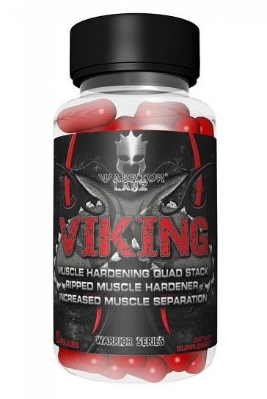

[Viking Warrior Labz 90 caps Stack Prohormonowy](https://bodyshock.pro/product-pol-850-Viking-90-caps.html) dostępny jest w naszym sklepie internetowym. Zapraszamy!